
جمهورية العراق
وزارة التعليم العالي والبحث العلمي
جهاز الاشراف والتقويم العلمي

الجامعة : شط العرب
الكلية : كلية الادارة والاقتصاد
القســم : المحاسبة
المرحلة : الاولى
اسم المحاضر الثلاثي : عبد الكريم عبد الغني عودة
اللقب العلمي : استاذ مساعد
المؤهل العلمي : دكتوراه
مكان العمل : جامعة شط العرب

جدول الدروس الاسبوعي

الاسم | أ.م.د. عبد الكريم عبد الغني عودة
البريد الالكتروني | dr.abdulkareem@sa-uc.edu.iq
اسم المادة | محاسبة مالية 2
مقرر الفصل | الثاني
الهدف العام للمقرر | تعريف الطالب بالتطبيقات المحاسبية في الدول المختلفة وبالمعايير المحاسبية الصادرة عن المنظمات العالمية المسؤولة عن تنظيم مهنة المحاسبة .
الأهداف الخاصة | اكتساب الطالب المهارات الاساسية اللازمة لتطبيقات بين الدول والمشاكل المحاسبية الخاصة بترجمة العملات الاجنبية والتقلبات في الاسعار وكيفية معالجة الاستثمارات بين الدول اضافة الى معرفة الطالب بمفهوم معايير المحاسبة الدولية .
الكتب المنهجية | -Kieso, Donald E. & Weygandt, Jerry J  Kimmel, Paul D. (2012  Accounting Principles,Philip E.Fess& Carl s.Warren,15 ed, South Western,
المصادر الخارجية | Principles of FinancialAccounting,Abdulhameed,D.hazim,D..Riyaaz,1st.ed.,alyzoree ,2020  www. springer-
تقديرات الفصل | الفصل الدراسي | المختبر | الامتحانات اليومية | المشروع | الامتحان النهائي
تقديرات الفصل | الثاني | 40 | 10 | - | 50
معلومات اضافية

جمهورية العراق
وزارة التعليم العالي والبحث العلمي
جهاز الاشراف والتقويم العلمي

الجامعة : شط العرب
الكلية : كلية الادارة والاقتصاد
القســم : المحاسبة
المرحلة :الاولى
اسم المحاضر الثلاثي : عبد الكريم عبد الغني عودة
اللقب العلمي : استاذ مساعد
المؤهل العلمي : دكتوراه
مكان العمل : جامعة شط العرب

جدول الدروس الاسبوعي
الاسبوع | التاريخ | المادة النظرية | المادة العلمية | الاهداف
1 | 19/1//2025 | المحاسبة عن الاوراق التجارية ) اوراق القبض ( | تطبيقات عملي
2 | 26/1/2025 | المحاسبة عن الاوراق التجارية ) اوراق الدفع ( | ==
3 | 2/2/2025 | المحاسبة عن الاصول غير المتداولة كلف الاكتساب ومصروفات الشراء والخصم والفوائد | ==
4 | 9/2 //2025 | بيع الاصول غير المتداولة واستبدالها | ==
5 | 16/2/2025 | المحاسبة عن اندثار الاصول غير المتداولة | ==
6 | 2/3/2025 | المحاسبة عن المصروفات المدفوعة مقدما والمستحقة | ==
7 | 9/3/2025 | المحاسبة عن الايرادات المستلمة مقدما والمستحقة | ==
8 | 16/3/2025 | الاخطاء المحاسبية انواعها اسبابها | ==
9 | 23/3/2025 | طرق معالجة الاخطاء المحاسبية وتصحيحها | ==
10 | 30/3/2025 | ميزان المراجعة | ==
11 | 6/4/2025 | الحسابات الختامية ، الكشوفات المالية | ==
12 | 13/4/2025 | حساب المتاجرة | ==
13 | 20/4/2025 | حساب الأرباح والخسائر | ==
14 | 27/4/2025 | قائمة الدخل | ==
15 | 4/5/2025 | قائمة المركز المالي | ==

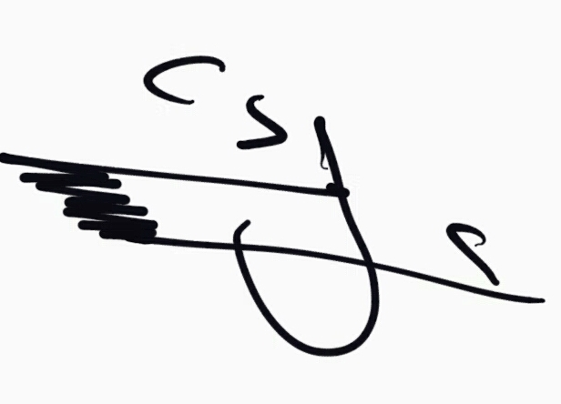
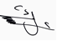

توقيع الاستاذ : توقيع رئيس القسم :
أ.م.د. عبد الكريم عبد الغني أ.م.د. عبد الكريم عبد الغني

